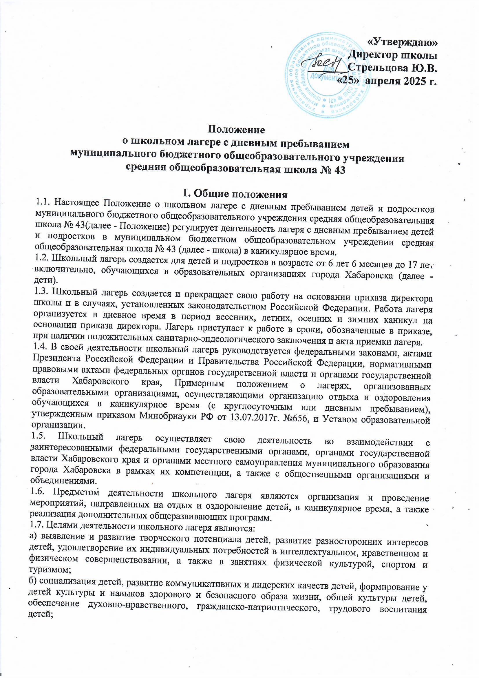 **«Утверждаю»**

**Директор школы**

**_______Стрельцова Ю.В.**

**«25» апреля 2025 г.**

**Положение**

**о школьном лагере с дневным пребыванием**

**муниципального бюджетного общеобразовательного учреждения**

**средняя общеобразовательная школа № 43**

**1. Общие положения**

1.1. Настоящее Положение о школьном лагере с дневным пребыванием детей и подростков муниципального бюджетного общеобразовательного учреждения средняя общеобразовательная школа № 43(далее - Положение) регулирует деятельность лагеря с дневным пребыванием детей и подростков в муниципальном бюджетном общеобразовательном учреждении средняя общеобразовательная школа № 43 (далее - школа) в каникулярное время.

1.2. Школьный лагерь создается для детей и подростков в возрасте от 6 лет 6 месяцев до 17 лет включительно, обучающихся в образовательных организациях города Хабаровска (далее - дети).

1.3. Школьный лагерь создается и прекращает свою работу на основании приказа директора школы и в случаях, установленных законодательством Российской Федерации. Работа лагеря организуется в дневное время в период весенних, летних, осенних и зимних каникул на основании приказа директора. Лагерь приступает к работе в сроки, обозначенные в приказе, при наличии положительных санитарно-эпдеологического заключения и акта приемки лагеря.

1.4. В своей деятельности школьный лагерь руководствуется федеральными законами, актами Президента Российской Федерации и Правительства Российской Федерации, нормативными правовыми актами федеральных органов государственной власти и органами государственной власти Хабаровского края, Примерным положением о лагерях, организованных образовательными организациями, осуществляющими организацию отдыха и оздоровления обучающихся в каникулярное время (с круглосуточным или дневным пребыванием), утвержденным приказом Минобрнауки РФ от 13.07.2017г. №656, и Уставом образовательной организации.

1.5. Школьный лагерь осуществляет свою деятельность во взаимодействии с заинтересованными федеральными государственными органами, органами государственной власти Хабаровского края и органами местного самоуправления муниципального образования города Хабаровска в рамках их компетенции, а также с общественными организациями и объединениями.

1.6. Предметом деятельности школьного лагеря являются организация и проведение мероприятий, направленных на отдых и оздоровление детей, в каникулярное время, а также реализация дополнительных общеразвивающих программ.

1.7. Целями деятельности школьного лагеря являются:

а) выявление и развитие творческого потенциала детей, развитие разносторонних интересов детей, удовлетворение их индивидуальных потребностей в интеллектуальном, нравственном и физическом совершенствовании, а также в занятиях физической культурой, спортом и туризмом;

б) социализация детей, развитие коммуникативных и лидерских качеств детей, формирование у детей культуры и навыков здорового и безопасного образа жизни, общей культуры детей, обеспечение духовно-нравственного, гражданско-патриотического, трудового воспитания детей;

в) организация размещения детей в школьном лагере и обеспечение их питанием в соответствии с санитарно-эпидемиологическими правилами и гигиеническими нормативами Российской Федерации;

г) создание и обеспечение необходимых условий для личностного развития, укрепления здоровья, профессионального самоопределения и творческого труда детей.

1.8. Школьный лагерь:

а) осуществляет культурно-досуговую, туристскую, краеведческую, экскурсионную деятельность, обеспечивающую рациональное использование свободного времени детей, их духовно-нравственное развитие, приобщение к ценностям культуры и искусства;

б) осуществляет деятельность, направленную на:

- развитие творческого потенциала и всестороннее развитие способностей у детей;

- развитие физической культуры и спорта детей, в том числе на физическое развитие и укрепление здоровья детей;

в) осуществляет образовательную деятельность по реализации дополнительных общеразвивающих программ;

г) организует питание детей в школьном лагере;

д) обеспечивает безопасные условия жизнедеятельности детей;

е) организует оказание медицинской помощи детям в период их пребывания в школьном лагере, формирование навыков здорового образа жизни у детей;

ж) осуществляет психолого-педагогическую деятельность, направленную на улучшение психологического состояния детей и их адаптацию к условиям школьного лагеря.

Школьный лагерь вправе осуществлять иную деятельность, если такая деятельность соответствует целям его создания.

Право на осуществление в школьном лагере деятельности, для занятия которой необходимо получение специального разрешения (лицензии), возникает с момента получения такого разрешения (лицензии) или в указанный в нем срок и прекращается при прекращении действия разрешения (лицензии).

1.9. Пребывание детей в школьном лагере регулируется законодательством Российской Федерации и договором об организации отдыха и оздоровления ребенка, заключенным с родителями (законными представителями) детей.

В школьном лагере должен быть обеспечен доступ детей-инвалидов и детей с ограниченными возможностями здоровья к объектам социальной, инженерной и транспортной инфраструктур школьного лагеря и предоставляемым услугам, в том числе должны быть созданы специальные условия для получения указанными лицами образования по реализуемым в школьном лагере образовательным программам.

1.10 Школьный лагерь может использовать объекты социальной, образовательной, спортивной инфраструктуры как мобильного, так и стационарного действия, необходимые для осуществления целей деятельности школьного лагеря.

2. **Порядок организации смены отдыха и оздоровления**

**детей в школьном лагере**

2.1. План организации отдыха детей в школьном лагере формируется в пределах нормативов объемов услуг на организацию отдыха и оздоровления детей и молодежи в пришкольных лагерях дневного пребывания муниципального образования г. Хабаровска.

2.2. Прием детей в школьный лагерь осуществляется до начала и в период его работы (при наличии свободных мест). В лагерь зачисляются дети на основании заявления родителей (законных представителей) и медицинской справки о здоровье ребенка. Дети направляются в школьный лагерь при отсутствии медицинских противопоказаний для пребывания ребенка в школьном лагере. Для зачисления в лагерь родители( законные представители) ребенка представляют в лагерь:

- заявление о приеме;

- копию свидетельства о рождении;

- квитанцию о внесении родительской платы.

При подаче заявления родитель (законный представитель) для ознакомления предоставляет документ, подтверждающий личность заявителя.

На основании поступивших документов между школой и родителем(законным представителем) подписывается договор об организации отдыха и оздоровления ребенка.

2.3. При комплектовании лагеря первоочередным правом пользуются обучающиеся из льготных категорий детей, определенных нормативным актом муниципального образования города Хабаровска.

2.4. На основании поступивших заявлений родителей (законных представителей) формируется список детей, направляемых в школьный лагерь. В сводном списке указываются:

- фамилия, имя, отчество ребенка,

- фамилия, имя, отчество родителя (законного представителя), подавшего заявление;

- дата, месяц, год рождения, пол ребенка;

- место работы родителя (законного представителя);

- наименование общеобразовательного учреждения, в котором обучается ребенок;

- класс, в котором обучается ребенок.

2.5. Исключение ребенка из школьного лагеря осуществляется в следующих случаях:

- по заявлению родителей (законных представителей);

- по медицинским показаниям.

2.6. Дети из малоимущих семей, дети-инвалиды, дети из семей, находящихся в социально опасном положении, дети погибших военнослужащих в возрасте от 6 до 17 лет (включительно) проживающие на территории Хабаровского края предоставляются путевки в первоочередном порядке.

2.7. Численность детей в школьном лагере определяется в соответствии с санитарно-эпидемиологическими правилами и гигиеническими нормативами Российской Федерации.

2.7. Требования к территории, зданиям и сооружениям, правила приемки смены школьного лагеря определяются соответствующими санитарно-эпидемиологическими правилами, утверждаемыми Главным государственным санитарным врачом Российской Федерации, применительно к данному лагерю. Без санитарно-эпидемиологического заключения о соответствии места базирования смены школьного лагеря санитарным правилам открытие смены не допускается.

2.8. Условия размещения, устройства, содержания и организации работы школьного лагеря должны соответствовать санитарно-эпидемиологическим правилам и гигиеническим нормативам, требованиям противопожарной и антитеррористической безопасности.

2.9. Деятельность детей в школьном лагере организуется как в одновозрастных , так и в разновозрастных объединениях детей (отряды, группы, команды), в зависимости от направленности (тематики) программ смен школьного лагеря, интересов детей, образовательных и воспитательных задач школьного лагеря.

**3. Кадровое обеспечение.**

3.1. Координацию деятельности школьного лагеря, контроль и общее руководство осуществляет директор школы. Директор утверждает структуру и предельную штатную численность школьного лагеря.

3.2. Штатная структура лагеря формируется из числа работающих педагогов школы. В штат лагеря входят: начальник лагеря, начальники смен, воспитатели, педагоги дополнительного образования. Права и обязанности работников школьного лагеря определяются должностными инструкциями.

3.3. Приказом по школе назначаются руководитель школьного лагеря, воспитатели, другие работники из числа педагогических сотрудников школы, прошедшие санитарный минимум и медосмотр.

3.4. Руководитель школьного лагеря руководит его деятельностью, ведет документацию, организует воспитательную деятельность, осуществляет связь с культурно-просветительными и спортивными учреждениями, несет ответственность за организацию питания обучающихся и воспитанников и финансово-хозяйственную деятельность смены школьного лагеря.

3.5. Воспитатели и вожатые осуществляют воспитательную деятельность по плану работы школьного лагеря, проводят мероприятия, следят за соблюдением режима дня, правил безопасного поведения, правил пожарной безопасности.

3.6. Орган самоуправления школьного лагеря представляет собой совет командиров отрядов, который совместно с вожатыми реализует коллективные, творческие, оздоровительные мероприятия с детьми.

**4. Охрана жизни и здоровья**

4.1. Руководитель и работники школьного лагеря несут предусмотренную законодательством Российской Федерации ответственность за пребывание детей в школьном лагере, их жизнь и здоровье.

4.2. Педагогические сотрудники, работающие в школьном лагере, и дети должны строго соблюдать дисциплину, режим дня, план воспитательной работы, технику безопасности и правила пожарной безопасности.

4.3. Руководитель школьного лагеря проводит инструктаж по технике безопасности сотрудников, а воспитатели — детей, под личную подпись инструктируемых.

4.4. В школьном лагере действует план эвакуации на случай пожара и чрезвычайных ситуаций.

4.5. Организация питания осуществляется на основе примерных норм питания. За качество питания несет ответственность заведующая производством школьной столовой и врач.

4.6. Организация походов и экскурсий производится на основании соответствующих инструкций начальника школьного лагеря.

**5. Ответственность работников лагеря**

5.1. Руководитель и работники школьного лагеря, в соответствии с действующим законодательством, несут ответственность за:

- обеспечение жизнедеятельности школьного лагеря;

- создание условий, обеспечивающих жизнь и здоровье детей и сотрудников;

- качество реализуемых программ деятельности школьного лагеря;

- соответствие форм, методов и средств при проведении мероприятий возрасту,

интересам и потребностям детей;

- соблюдение прав и свобод детей и сотрудников ишкольного лагеря;

- за неисполнение и ненадлежащее исполнение возложенных на них

должностных обязанностей.

5.2. Руководитель лагеря обязан немедленно информировать территориальные органы Роспотребнадзора о случаях возникновения групповых инфекционных заболеваний, об аварийных ситуациях в работе систем водоснабжения, канализации, технологического и холодильного оборудования.

**6. Финансовое обеспечение**

6.1. Финансовое обеспечение деятельности школьного лагеря осуществляется в установленном законодательством Российской Федерации, локальными актами муниципального образования город Хабаровска.

6.2. Основным источником финансирования школьного лагеря являются средства бюджета муниципального образования города Хабаровска.

6.3. Другими источниками финансирования смены школьного лагеря могут быть;

- внебюджетные средства;

- средства родителей (законных представителей) детей;

- добровольные пожертвования других физических и юридических лиц;

- иные источники, не запрещенные законодательством Российской Федерации.

6.4. Порядок предоставления льгот или освобождения от оплаты для льготных категорий детей определяется органами местного самоуправления.

6.5. Организатор школьного лагеря контролирует правильность и целесообразность расходования выделяемых денежных средств на содержание школьного лагеря, и после ее закрытия подводит итоги финансовой деятельности лагеря.